Мастер-класс по аппликации из пластилина

«Пасхальное яйцо».

Цель: Знакомство детей с праздником «Светлой Пасхи», её атрибутами. Воспитывать интерес к культурно – историческому прошлому.
Задачи:
- Продолжать знакомить детей с нетрадиционной техникой лепки – пластилинографией;
- Обучать приемам выполнения изобразительных работ в данной технике на основе совершенствования навыков применения традиционных приемов;

- Развивать умения и навыки работы в технике пластилинография – отщипывание, скатывание колбасок и шариков пальцами, размазывание на основе, разглаживание готовых поверхностей.

- Способствовать познавательно-творческому и сенсомоторному развитию, социализации детей;

- Развивать мелкую моторику рук;
Даже простая поделка на Пасху из пластилина, изготовленная руками детей, смотрится довольно профессионально и весьма привлекательно.
Предложите ребятишкам смастерить небольшое сувенирное панно – и наверняка будете восхищены результатами их работы.
Пасха
Пасха. Празднично кругом.
Чистотой сверкает дом.
Вербы на столе и пасха...
Так светло и так прекрасно!
Яйца крашеные всюду,
И кулич стоит на блюде...
Мама в фартуке из ситца
Приглашает всех садиться
И отведать угощение
В честь Христова воскресения.
(Автор:Галина Антипина)

Для создания простого панно вам понадобится:
• небольшой кусочек картона (можно сразу придать ему яйцевидную форму);
• пластилин трех – четырех цветов.
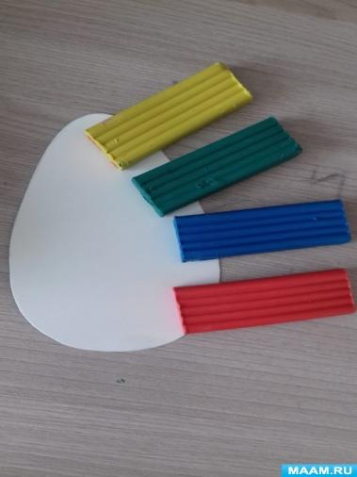
Приступаем!
Кладем перед собой картонное яичко. Это будет основа всей нашей поделки.
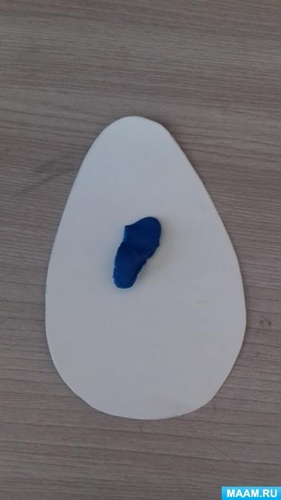
Аккуратно покрываем его поверхность ярким пластилином, отщипывая по небольшому кусочку от основного бруска и тщательно размазывая его по картону.
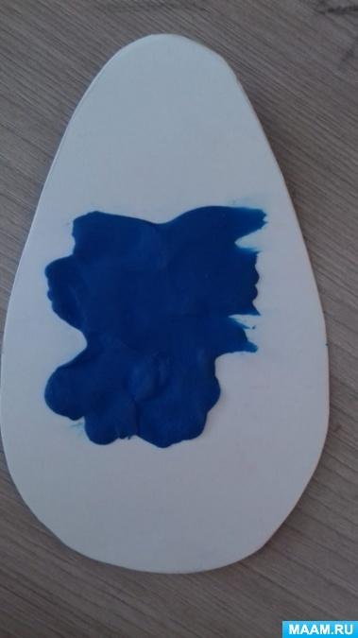
Таким образом нужно покрыть всю основу. При этом нужно акцентировать внимание детей на том, что чем ровнее будет положен пластилиновый пласт, тем аккуратнее и красивее получится поделка. Покрываем пластилином всю поверхность
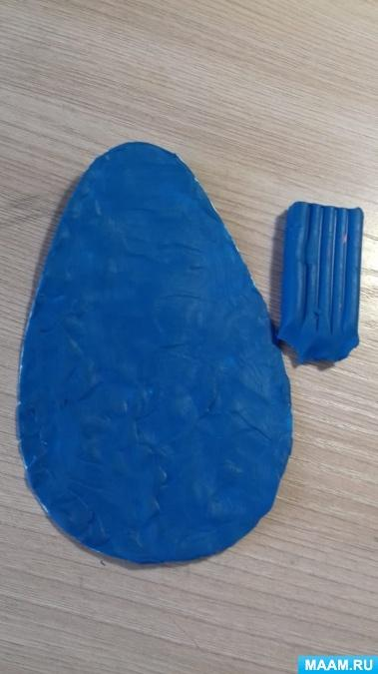
Из пластилина другого, но сочетающегося с цветом основы, оттенка, катаем две тонкие палочки. Примеряем ее к яйцу: длина палочки должна быть значительно больше поперечника яичка.
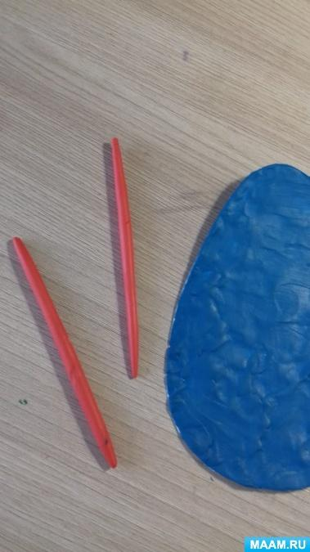
Волнообразно укладываем эту палочку на границу, разделяющую верхнюю и среднюю треть яйца.
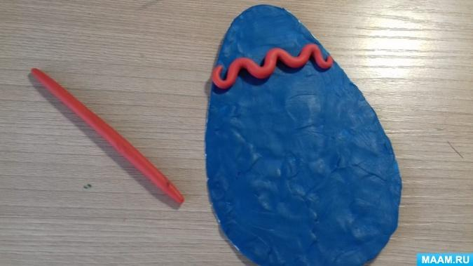
Такую же палочку мы укладываем на границу, разделяющую нижнюю и среднюю его треть.
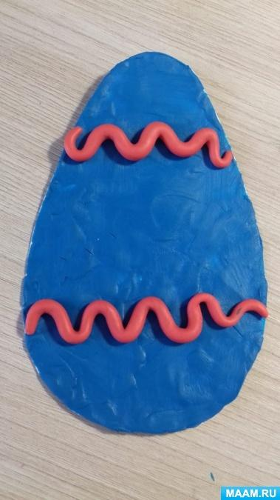
Далее катаем шарики одного размера (маленького) примерно десять штук.
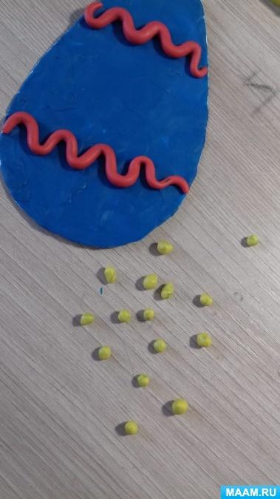
И прилепляем эти шарики под волнами.
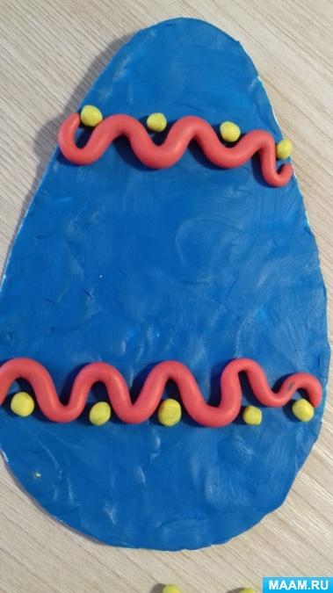
Делаем цветочек. Для этого нам понадобиться маленький желтый кружок, который мы прилепляем по середине яйца. Затем выбираем цвет и лепим лепестки для цветочка, делаем их пять штук и прилепляем вокруг желтой серединки.
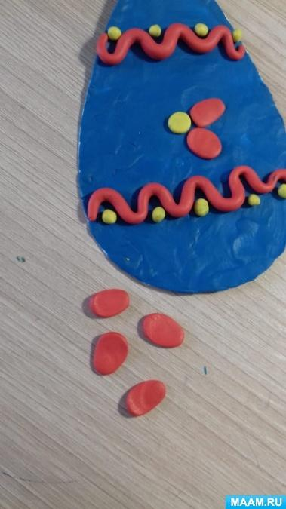
Из зеленого пластилина делаем четыре листочка, прикрепляем их по краям (катаем шарик, сплющиваем, чуть - чуть растягиваем).
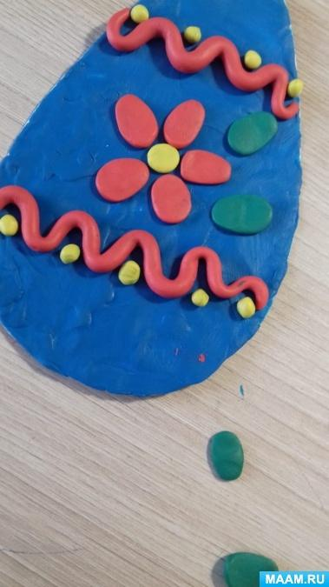
Берем ножик для пластилина и аккуратно надрезаем края у листочков.
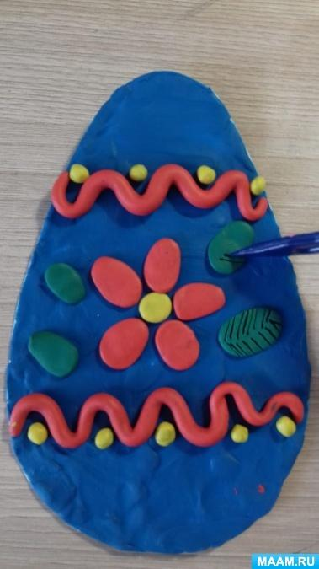
Приготовить четыре одинаковые палочки одного цвета.
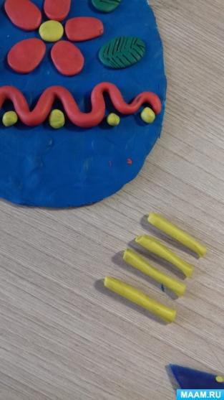
В нижней части мы фиксируем вылепленные из пластилина буквы «Х» и «В».
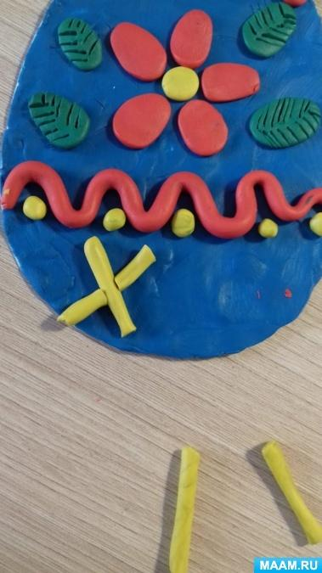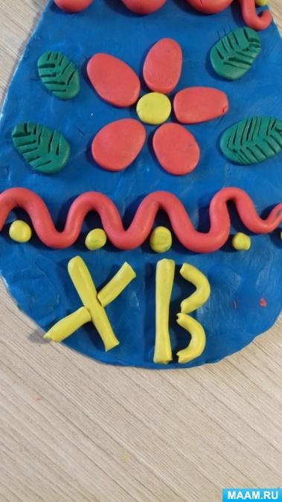
Буквы «ХВ», ножичком немного корректируем для красоты.
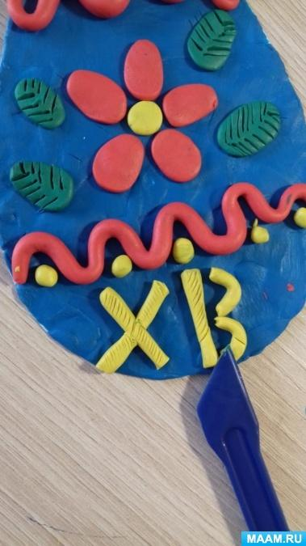
Сверху украсим еще одной палочкой, по желанию, подогнем, и ножичком для пластилина сделаем надрезы.
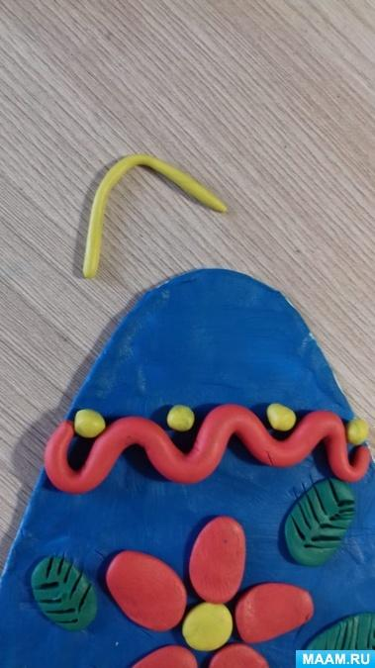
Работа окончена — перед нами лежит оригинальное и очень нарядное пасхальное яичко.
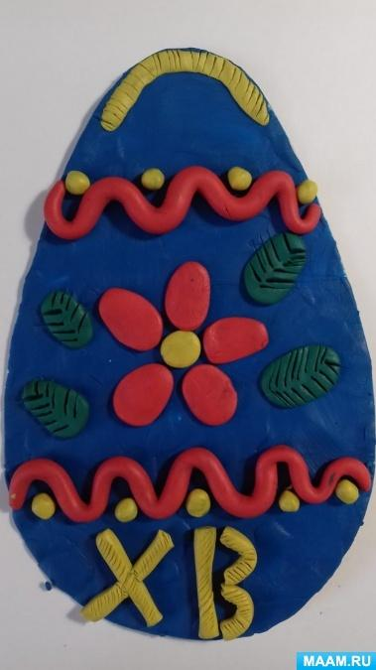
Поделка готова!

